 | Podręcznik wdrożenia innowacji „Załoga Przyszłości”
 | 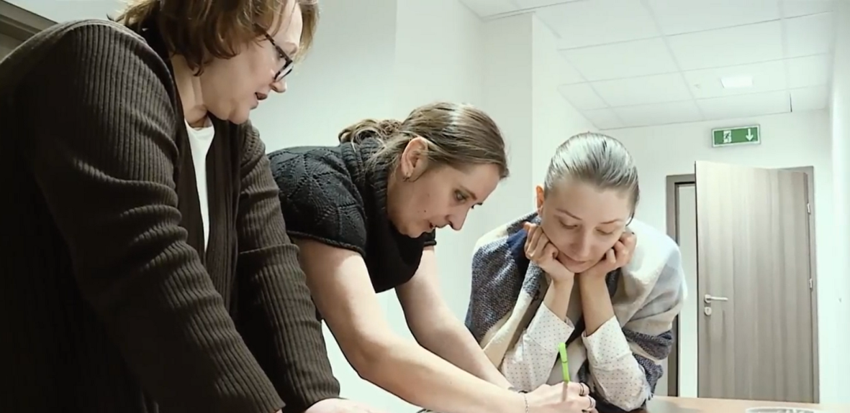
5/14/2018 | Podręcznik wdrożenia innowacji „ZAŁOGA PRZYSZŁOŚCI”
 | „Załoga Przyszłości” jest innowacyjną metodą szkoleń i rekrutacji pracowników sprzedaży. Pozwala na szybkie przekwalifikowanie, wyszkolenie i zatrudnienie pracowników handlu i obsługi klienta.
PODRĘCZNIK WDRAŻANIA INNOWACJI „ZAŁOGA PRZYSZŁOŚCI”

Spis treści
- Dla kogo przeznaczony jest model „Załoga Przyszłości”? Użytkownicy modelu str. 2
  - Użytkownicy – pracodawcy…………….…….………………………. str. 2
    - Kompetencje miękkie …………….…….…………………………….. str. 3
    - Kompetencje twarde – wiedza z zakresu sprzedaży…………………. str. 3
  - Pracodawcy jako asesorzy……………………………………………. str. 4
  - Rekrutacja…………………………………………………………….. str. 5
  - Użytkownicy - osoby szukające pracy lub pragnące ją zmienić
(kandydaci do pracy) ………..……………………………………..… str. 5

- Test autodiagnozy preferencji edukacyjnych w zakresie sprzedaży….………. str. 6

- Zadania ……………………………………………………………………….. str. 10
  - Zadania realizowane przez kandydatów do pracy
– użytkowników bezpośrednich ……………………………..………… str. 10
  - Zadania realizowane przez użytkowników pośrednich
internautów) …………………………………………………………... str. 13
  - Jak opracowywać zadania …………………………………………... str. 15

- Oceny………………………………………………………………………….. str. 15
  - Warunki ocen………………………………………………………….. str. 16
  - Propozycje kryteriów ocen…………………………………………….. str. 16
    - Propozycje kryteriów oceny użytkowników bezpośrednich z tematu
„Marketing sprzedaży” ……………………………………………..... str. 17
    - Propozycje kryteriów oceny użytkowników pośrednich z tematu
„marketing sprzedaży”…………………………………………………str. 17
    - Propozycje kryteriów oceny użytkowników bezpośrednich z tematu
„Zamykanie sprzedaży i budowanie długotrwałych relacji z klientem”... str. 18
    - Propozycje kryteriów oceny użytkowników pośrednich z tematu
„zamykanie sprzedaży i budowanie długotrwałych relacji z klientem”... str. 18

- Aspekty techniczne …………………………………………………………….. str. 18
  - Jak nagrywać filmy …………………………………………………… str. 19
  - Aspekty techniczne strony www ……………………………………….. str. 19

- Instrukcja portalu ……………………………………………………………… str.19

- DLA KOGO PRZEZNACZONY JEST MODEL „zAŁOGA PRZYSZŁOŚCI”? UŻYTKOWNICY MODELU
Metoda szybkiego szkolenia i rekrutacji handlowców służy dwóm stronom rynku pracy:
- osobom szukającym pracy lub pragnącym ją zmienić, wśród których znajdują się:
- osoby uczestniczące w aktywnych spotkaniach z pracodawcami i realizujące zadania pod ich bezpośrednią obserwacją i oceną – zwane na potrzeby modelu Uczestnikami Bezpośrednimi i kandydatami do pracy;
- osoby wykonujące zadania online – zamieszczone na stronie www.zalgaprzyszlosci.pl (lub innej, działającej zgodnie z modelem) – zwane na potrzeby modelu Uczestnikami Pośrednimi;
oraz
- pracodawcom, pełniącym w modelu funkcję asesorów oceniających wykonanie zadań.

  - UŻYTKOWNICY – PRACODAWCY
Model „Załoga Przyszłości” pozwala pracodawcom na szybką, efektywną rekrutację
i selekcję potencjalnych handlowców. W sytuacji małej podaży specjalistów z zakresu sprzedaży (są ono bardzo szybko zagospodarowywani przez rynek) istnieje potrzeba zrekrutowania i przeszkolenia osób zainteresowanych sprzedażą, ale niemających w niej do tej pory zbyt wielkiego doświadczenia. Model „Załoga przyszłości” pozwala na przeprowadzenie rekrutacji, wstępne szkolenie na zasadach blended learning oraz selekcję z wykorzystaniem elementów Assessment Center przyszłych handlowców, którzy do tej pory nie pracowali w sprzedaży. Dzięki modelowi pracodawcy są w stanie zweryfikować takie istotne cechy kandydatów jak:
    - KOMPETENCJE MIĘKKIE
- motywacja kandydata do nauki i pracy – wykonywanie zadań pod okiem pracodawców wymaga przygotowania się wg metody blended learnig
tj. wcześniejszego zapoznania się z treściami edukacyjnymi dostępnymi na portalu www.zalogaprzyszlosci.pl w zakładce „Strefa wiedzy” – to, czy kandydaci zapoznają się z materiałem będzie zatem wskaźnikiem ich motywacji do pracy
uczenia się w jej ramach nowych rzeczy;
- zdolność do samodzielnego uczenia się i przyswajania nowej wiedzy – stopień przyswojenia przez kandydata wiedzy w trybie blended learning będzie widoczny poprzez realizację zadań i tym samym będzie wskaźnikiem zdolności do samodzielnego uczenia się;
- komunikatywność – wykonywanie zadań w ramach metody wymaga komunikatywności, którą w ten sposób będzie można również zweryfikować;
- odporność na stres – wykonywanie zadań pod okiem pracodawców jest bez wątpienia sytuacją stresową;
- kreatywność - realizacja zadań wymaga pewnej kreatywności polegającej np.
na wcieleniu się w odgrywaną rolę, tworzeniu np. podczas scenek dialogowych pytań i odpowiedzi spójnych z danym zadaniem i jego tematem, reagowania
na sytuacje nieprzewidziane – np. zaskakujące zachowanie partnera w trakcie realizacji zadania etc.,
- zaangażowanie – zarówno przyswojenie wiedzy metodą blenden learning jak
i wykonywanie zadań wymaga zaangażowania, które również pracodawcy będą mogli określić w trakcie obserwacji.

    - KOMPETENCJE TWARDE - WIEDZA Z ZAKRESU SPRZEDAŻY
- konkretna wiedza z zakresu sprzedaży zawarta w treściach edukacyjnych – przedmiotem oceny pracodawców jest też oczywiście nabyta samodzielnie przez kandydatów wiedza z zakresu sprzedaży i umiejętność jej zastosowania
w praktyce, co uwidacznia się w trakcie wykonywania zadań.
Model jest polecany wszystkim firmom zajmującym się sprzedażą lub posiadającym działy sprzedaży, w szczególności ubezpieczeniowym i branży nieruchomości.

    - JAK POZYSKIWAĆ PRACODAWCÓW?
Pozyskiwaniu pracodawców poświęcono w niniejszym opracowaniu osobny podrozdział
z racji, iż pracodawcy pozostają często dość sceptyczni wobec innowacyjnych form rekrutacji, choć drugiej strony w większości w aktualnej (2018 r.) sytuacji gospodarczej bardzo potrzebują pracowników. Kluczowe dla pozyskania pracodawców jest uzyskanie następujących informacji:
- Profilu kompetencyjnego idealnego – najbardziej pożądanego na dane stanowisko pracownika;
- Profilu kompetencyjnego określającego poziom minimalnych wymagań wobec pracownika na dane stanowisko pracy.
- Czy ewentualnie pracodawca jest gotów przeszkolić pracownika, by przygotować go do pracy w swojej firmie?
W kontaktach z pracodawcami istotną kwestią jest podkreślenie, iż pracownicy pozyskani w ramach innowacji „Załoga Przyszłości” w większości prawdopodobnie nie będą reprezentować idealnego profilu kompetencyjnego oczekiwanego przez pracodawcę, a kluczowym kryterium ich rekrutacji będzie po prostu motywacja do pracy określana na poziomie deklarowania gotowości do jej podjęcia. Świadomość powyższych ograniczeń pozwoli uniknąć ewentualnych rozczarowań pracodawców, w przypadku, gdy oczekiwali osoby gotowej do pracy praktycznie od zaraz, po krótkim przeszkoleniu, a pojawią się osoby bez doświadczenia, mimo czasem dojrzałego wieku,
Najefektywniejszym i jednocześnie najprostszym w zastosowaniu z uwagi na przebieg innowacji sposobem potwierdzenia motywacji do podjęcia pracy przez zrekrutowanych uczestników (głównie bezpośrednich, ale też pośrednich - internautów) jest już sam fakt, czy zapoznali się (w trybie blended learning) z udostępnionym im materiałem edukacyjnym. Jeśli byli oni gotowo poświęcić czas na zapoznanie się z materiałem edukacyjnym i w efekcie na jak najlepsze przygotowanie do wykonywanych zadań – co potwierdzi sam poziom wykonania zadań – będzie to najlepsza rekomendacja i potwierdzenie ich wysokiej motywacji do podjęcia pacy. Należy jednak podkreślić w rozmowach z pracodawcami, iż równocześnie fakt niezapoznania się przez nich z ww. materiałem edukacyjnym nie powinien być dyskryminujący w ubieganiu się o pracę z uwagi na różne przyczyny losowe. W takiej sytuacji pracodawcy muszą wiedzieć, ze decydując się na wybór osoby, która braki wiedzy merytorycznej i zrekompensuje kompetencjami osobowościowymi.

Uzgodnienie powyższych kwestii z pracodawcami na samym początku procesu pozyskiwania pracodawców ułatwi współpracę i ułatwi pozyskiwanie pracodawców, ponieważ będą oni dokładnie wiedzieć, czego mogą się spodziewać, jakie korzyści (pozyskanie pracownika) i jakie ewentualne ryzyka (pozyskanie pracownika bez doświadczenia i/lub wiedzy merytorycznej) mogą się wiązać z korzystaniem przez nich z innowacji.
Dobrym źródłem pozyskania pracodawców do roli asesorów w metodzie „Załoga Przyszłości” są:
- - powiatowe urzędy pracy,
- - organizacje pracodawców,
- - izby gospodarcze oraz klastry branżowe.
Dla pozyskania pracodawców współpracujących lub zrzeszonych w ww. instutucjach niezbędne jest uzyskanie
  - PRACODAWCY JAKO ASESORZY
Pracodawcy uczestniczą w modelu w charakterze asesorów i dokonują wyboru osób, którym złożą propozycję współpracy na podstawie;
- obserwacji prowadzonych w trakcie wykonywania zadań przez Uczestników Bezpośrednich. Przedmiotem oceny mogą być dowolne kryteria zarówno merytoryczne jak i behawioralne, istotne z punktu widzenia danego pracodawcy, jednak dla wartości edukacyjnej modelu istotne jest, aby były to – jeśli nie głównie, to przynajmniej między innymi – właśnie kryteria merytoryczne, uwzględniające poziom wiedzy kandydata zdobytej w trybie blended learning;

- oceny zadań wykonanych pisemnie przez Uczestników Pośrednich, wykonujących zadania online.
Przy doborze asesorów ważne jest, aby były to osoby związane bezpośrednio ze sprzedażą w swoich firmach lub co najmniej dobrze rozumiejące sprzedaż i znające jej specyfikę w reprezentowanej przez daną firmę branży. Istotne jest, by wiedziały, jakiego rodzaju czynności będzie się oczekiwać od osób pracujących w sprzedaży w reprezentowanej przez nich firmie. Ważne jest też, aby były to osoby potrafiące udzielać konstruktywnych ocen (więcej o ocenach: patrz: rozdział: 4. Oceny), tj. np. przeszkolone wcześniej w tym zakresie i /lub zajmujące się udzielaniem informacji zwrotnych w swoich firmach z ramienia sprawowanych funkcji (np. jako menedżerowie działów w ramach okresowych ocen pracowniczych).

  - REKRUTACJA
Rekrutacja Użytkowników modelu wśród osób poszukujących pracy lub pragnących ją zmienić leży po stronie użytkowników – pracodawców. Mają oni dużą dowolność w przeprowadzaniu tych rekrutacji i to od nich zależy ostateczny jej przebieg. Dla efektywności zastosowania modelu warto jednak aby uwzględnili poniższe uwagi i potraktowali je jako zalecenia.
W odróżnieniu od typowej rekrutacji do pracy uczestnicy rekrutacji w modelu „Załoga Przyszłości” są zawsze wygrani, gdyż nabywają wiedzę (w trybie blended learning) – jej zdobycie warunkuje sukces w rekrutacji. Być może warto rozważyć przyznawanie uczestnikom certyfikatów ukończenia szkolenia z zakresu sprzedaży, co podniosłoby dodatkowo wartość samodzielnej nauki i stanowiło dodatkowy motywator do niej.
Ze względu na elementy grywalizacji dobrym nośnikiem informacji o rekrutacji w ramach modelu są media społecznościowe. Z drugiej strony ze względu na grupę docelową po stronie kandydatów - osób poszukujących pracy lub pragnących ją zmienić – skuteczną rekrutację uczestników można przeprowadzić we współpracy z lokalnym powiatowym urzędem pracy, klubem pracy i/lub Centrum Informacji o Zawodach i Planowaniu Kariery.
Powyższe zalecenia dotyczą przede wszystkim rekrutacji Użytkowników Bezpośrednich. Rekrutacja Użytkowników Pośrednich może być prowadzona online w trybie ciągłym – zarówno poprzez stronę www.zalogaprzyszlosci.pl lub inną funkcjonującą w ramach modelu, media społecznościowe lub również w materiałach informacyjnych (np. na tablicy ogłoszeń) w urzędach pracy i centrach planowania kariery.

  - UŻYTKOWNICY - OSOBY SZUKAJĄCE PRACY LUB PRAGNĄCE JĄ ZMIENIĆ (KANDYDACI DO PRACY)
Osoby szukające pracy lub pragnące ją zmienić z wykorzystaniem metody „Załogi Przyszłości” muszą być świadome, że będzie to praca związana ze sprzedażą. Jednak
w modelu pojęcie sprzedaży i pracy w niej traktowane jest bardzo szeroko z rozróżnieniem następujących obszarów:
- Techniki sprzedaży i obsługa klienta
- Marketing
- Asortyment i magazynowanie
- Negocjacje handlowe
- Obsługa reklamacji
- Zamykanie sprzedaży
To, jaki obszar sprzedaży jest najbardziej spójny z predyspozycjami osobowościowymi i zawodowymi osoby szukającej pracy lub pragnącej ją zmienić pomaga określić „Test autodiagnozy preferencji edukacyjnych w zakresie sprzedaży”, zamieszczony w kolejnym rozdziale. Kwestionariusz znajduje się również w wersji online na stronie https://zalogaprzyszlosci.pl/form/questionary.

- test autodiagnozy preferencji edukacyjnych w zakresie sprzedaży?

TEST AUTODIAGNOZY PREFERENCJI EDUKACYJNYCH W ZAKRESIE SPRZEDAŻY pomaga użytkownikom – osobom poszukującym pracy lub pragnącym ją zmienić – w samopoznaniu
i określeniu własnych predyspozycji osobowościowych do pracy w sprzedaży.
Test udostępnia się użytkownikowi– osobie poszukującej pracy lub pragnącej ją zmienić – przed rozpoczęciem nauki w formule blended learning - tak, aby miała świadomość, który lub które z obszarów szeroko pojętej sprzedaży jest jej najbliższy osobowościowo.
Poniżej treść instrukcji testu:

Serdecznie zapraszamy Cię do odbycia testu autodiagnozy preferencji edukacyjnych
w zakresie w sprzedaży. Ma On na celu pomóc Ci w odkryciu o kreśleniu najbliższej Twojemu charakterowi i sposobie bycia ścieżki edukacyjnej – i docelowo zawodowej - z zakresu szeroko pojętej sprzedaży. Ten test jest tylko dla Ciebie. Nikt nie będzie analizował Twoich wyników – zrobisz to sam/a dzięki kluczowi, który wyświetli Ci się po zakończeniu testu. Oczywiście zachęcamy Cię do skomentowania testu i podzielenia się swoim wynikiem na naszym FORUM!

INSTRUKCJA
Stwierdzenia zawarte w tej skali dotyczą różnorodnych Twoich zachowań i sposobów działania, które pośrednio przekładają się lub mogą przełożyć na kwestie związane ze sprzedażą i relacjami z klientem. W każdym stwierdzeniu należy wskazać – jak często występuje u Pana/ni dane zachowanie, lub jak często doświadcza Pan/ni określonych stanów emocjonalnych. Proszę wybrać odpowiedź, która jest najbardziej zgodna z Pana/ni odczuciem. Do każdego stwierdzenia należy przyporządkować odpowiednią cyfrę (zaznaczając ją kółkiem) z prawej strony kartki zgodnie z podanym poniżej oznaczeniem:

1 – nigdy 2 – prawie nigdy 3 – czasem 4 – dość często 5 – bardzo często

1. Duża ilość obliczeń sprawia mi trudność 1 2 3 4 5
2. Należę do osób pracujących spokojnie i jednostajnie. 1 2 3 4 5
3. Widząc problem dostrzegam wiele możliwości jego rozwiązania. 1 2 3 4 5
4. Jestem osobą nieskłonną do kompromisów. 1 2 3 4 5
5. Działam skutecznie, dbając o strategicznych klientów dla firmy. 1 2 3 4 5
6. Nie planuję przebiegu rozmowy, ufam mojej intuicji. 1 2 3 4 5
7. Jestem osobą, która często podejmuje nowe wyzwania. 1 2 3 4 5
8. W miejscu pracy utrzymuję ład i porządek. 1 2 3 4 5
9. Osiągam zamierzony cel w trakcie rozmowy z klientem, jeżeli uda mi się go zmanipulować. 1 2 3 4 5
10. W kontaktach z ludźmi jestem stroną, która częściej mówi niż słucha. 1 2 3 4 5
11. Modyfikuję rozmowę handlową w oparciu o zachowanie klienta w trakcie jej trwania. 1 2 3 4 5
12. Lubię dynamiczne i krótkie zadania. 1 2 3 4 5
13. Sprawia mi satysfakcję rozwiązanie problemu klienta. 1 2 3 4 5
14. Z wieloma klientami z mojej bazy nawiązuje wieloletnie kontakty. 1 2 3 4 5
15. Dużą wagę przywiązuję do tego co myślą o mnie inni. 1 2 3 4 5
16. Z łatwością nawiązuję nowe kontakty. 1 2 3 4 5
17. Lepiej mi się pracuje kiedy mam do wykonania jedno zadanie z dużym zapasem czasu. 1 2 3 4 5
18. Potrafię kreować określone emocje aby osiągnąć cel rozmowy handlowej. 1 2 3 4 5
19. Nie potrafię odmówić klientowi, boję się, że stracę jego sympatię. 1 2 3 4 5
20. Rozpoznaję kiedy mój klient zaczyna się wahać. 1 2 3 4 5
21. Irytują mnie roszczeniowi klienci. 1 2 3 4 5
22. Przygotowuję szczegółową ofertę dla klienta w oparciu o jego potrzeby. 1 2 3 4 5
23. Prowadząc rozmowę handlową pozwalam klientowi nadać jej kierunek i dynamikę. 1 2 3 4 5
24. Dostrzegam schematy i potrafię je wykorzystywać. 1 2 3 4 5

KLUCZ DO KWESTIONARIUSZA
Stwierdzenia o numerach: 1; 2; 4; 6; 9; 10; 12; 15; 17; 19; 21; 23 obliczamy wg wzoru:
- 1-nigdy = 5 punktów 2-prawie nigdy = 4 punkty 3- czasem = 3 punkty 4-dość często = 2 punkty 5-bardzo często = 1 punkt

Stwierdzenia o numerach: 3; 5; 7; 8; 11; 13; 14; 16; 18; 20; 22; 24 obliczamy wg wzoru:
- 1-nigdy = 1 punkt 2-prawie nigdy = 2 punkty 3- czasem=3 punkty 4-dość często = 4 punkty 5-bardzo często = 5 punktów

W kolumnach ,,Numer stwierdzenia” zostały podane numery poszczególnych stwierdzeń z kwestionariusza. Pod numerem stwierdzenia w wierszu ,,punkty’’ należy wpisać liczbę punktów wg. powyższego wzoru uzyskaną za dane stwierdzenie, następnie zsumować punkty z 4 stwierdzeń w komórce ,,suma punktów”.
 | Numer stwierdzenia | Numer stwierdzenia | Numer stwierdzenia | Numer stwierdzenia | Suma punktów
Moduł AiM | 1 | 8 | 12 | 24
punkty
Moduł TS | 9 | 11 | 22 | 23
punkty
Moduł MS | 2 | 7 | 16 | 17
punkty
Moduł TKiR | 3 | 10 | 13 | 21
punkty
Moduł NH | 4 | 6 | 18 | 20
punkty
Moduł ZSiR | 5 | 14 | 15 | 19
punkty

OPIS MODUŁÓW
AiM – Asortyment i magazynowanie
TS – Techniki sprzedaży
MS – Marketing sprzedaży
TKiR – Trudny klient i reklamacje
NH – Negocjacje handlowe
ZSiR – Zamykanie sprzedaży i budowanie długotrwałych relacji

Po podliczeniu wszystkich sum dla poszczególnych modułów należy wziąć pod uwagę dominujący moduł. Maksymalna liczba uzyskana w pojedynczym module wynosi 20. Oznacza to bardzo silne zorientowanie i predyspozycje w określonym module. Pozwala to na wysoką specjalizacje i osiąganie lepszych wyników w stosunku do innych osób. Informacja wyjaśniająca nasze predyspozycje w określonym obszarze sprzedaży znajduje się poniżej. Może się okazać że uzyskane wyniki będą podobne dla dwóch lub więcej modułów. Oznacza to, że posiadamy wszechstronne umiejętności w zakresie sprzedaży, handlu i kontaktów z klientami co daje możliwość wybrania kierunku swojej przyszłej kariery zawodowej.

1) AiM – Asortyment i magazynowanie
Wysoki wynik w obszarze Asortyment i magazynowanie uzyskują osoby cechujące się dużą skrupulatnością. Na co dzień przywiązują dużą wagę do porządku w swoim miejscu pracy. Dostrzegają schematy w otoczeniu, co pozwala im na usprawnianie zachodzących procesów w firmie. Wysoka skrupulatność pozwala im uzyskiwać dobre wyniki w rozliczeniach magazynowych i eliminować błędy. W codziennej pracy posługują się algorytmami, przyczyniając się do zwiększonej efektywności i skuteczności. Codzienną rutynę będą wykorzystywać aby skrupulatnie wykonywać swoje obowiązki w firmie.

2) TS – Techniki sprzedaży
Wysoki wynik w obszarze Techniki sprzedaży i profesjonalna obsługa klienta, wskazuje na zrozumienie potrzeb klienta, umiejętne przygotowywanie i prezentowanie ofert handlowych. Osoby te w codziennych kontaktach z klientami wykazują duży profesjonalizm oraz odpowiedzialność. W trakcie rozmowy z klientem w przemyślany i metodyczny sposób przedstawiają kolejne elementy oferty handlowej. Znajomość technik sprzedażowych, wykorzystują do skutecznego zawierania umów z korzyścią dla firmy. Reagują na zachowanie klientów, kreując przebieg i dynamikę rozmów. Rozpoznają potrzeby, przygotowując spersonalizowane oferty handlowe. Umiejętność wykorzystywania technik sprzedażowych oraz profesjonalne podejście do klienta skutkuje u nich lepszymi wynikami w stosunku do innych osób.

3) MS – Marketing sprzedaży
Wysoki wynik w obszarze Marketing sprzedaży uzyskują osoby dobrze czujące się w szybkim i dynamicznym środowisku. W firmie będą stale poszukiwały nowych wyzwań pozwalających osiągać satysfakcję zawodową. Dobrze czują się pracując w większych zespołach projektowych, łatwo nawiązują nowe kontakty. Częściej niż inni będą wskazywać na nieszablonowe rozwiązania pozwalające na osiąganie korzystnych wyników finansowych firmie. Należą do osób rozpoznawalnych w otoczeniu firmy. Dzięki wysokiej ekstrawersji i otwarciu na ludzi łatwiej przekonują innych pracowników do swoich oryginalnych pomysłów.

4) TKiR – Trudny klient i reklamacje
Wysoki wynik w obszarze Trudny klient i reklamacje uzyskują osoby cechujące się wysokim poziomem empatii i zrozumieniem drugiego człowieka. Satysfakcję z pracy zawodowej sprawia im rozwiązanie problemów klientów. Zachowują cierpliwość w stosunku do trudnych klientów, wykazując się umiejętnością aktywnego słuchania. Budują zaufanie klientów okazując im należyty szacunek i uwagę. Są konsekwentni i wytrwali w działaniu, nie zniechęcają się w zetknięciu z problemami. Dzięki temu potrafią dotrzeć do źródła problemu i sprawić by klient wyszedł zadowolony z jakości obsługi.

5) NH – Negocjacje handlowe
Wysoki wynik w obszarze Negocjacje handlowe uzyskują osoby lubiące rywalizację. Skrupulatnie podchodzą do negocjacji przygotowując strategie rozmów handlowych. Cechuje ich wysoki poziom inteligencji emocjonalnej, potrafią odczytywać i przewidywać nastroje rozmówcy. W trakcie negocjacji wiedzą w którym momencie należy pójść na kompromis aby nie utracić już ustalonych elementów kontraktu. Myślą logicznie nawet w chwilach kiedy rozmowa nacechowana jest dużym napięciem emocjonalnym. Dobre rozpoznawanie emocji pozwala im manipulować potencjalnym klientem aby uzyskać zamierzony cel negocjacji.

6) ZSiR – Zamykanie sprzedaży i budowanie długotrwałych relacji
Wysoki wynik w obszarze Zamykanie sprzedaży i budowanie długotrwałych relacji z klientem osiągają osoby przywiązujące dużą wagę do przyszłych interesów firmy. Przekazują wizję rozwoju firmy klientowi w atrakcyjny i rozumiały dla niego sposób. Posiadają dużą bazę klientów z którymi utrzymują stałe relacje. W trakcie rozmów handlowych zachowują wysoki poziom asertywności umiejętnie przekazując informacje klientom. Kontakt z klientami sprawia im satysfakcję, potrafią zbadać potrzeby z jakimi przychodzą do nich klienci co przekłada się na skuteczne dopasowanie oferty i pomyślną finalizację umów handlowych. Swoją bazę klientów budują w oparciu o relacje i kreowanie atrakcyjnego wizerunku własnej osoby.

- ZADANIA
Podstawą oceny kandydatów do pracy dokonywanej przez użytkowników – pracodawców, pełniących funkcję asesorów są zadania.

  - ZADANIA REALIZOWANE PRZEZ KANDYDATÓW DO PRACY – UŻYTKOWNIKÓW BEZPOŚREDNICH
Użytkownicy wykonują zadania w podziale na dwie drużyny, minimum 2-osobowe, dzięki czemu dochodzi element grywalizacji. Jeżeli uczestnicy – czyli Użytkownicy Bezpośredni oraz Pracodawcy - Asesorzy – wyrażą zgodę na upublicznienie wizerunku, realizacja zadań może być rejestrowana kamerą – w formie filmu lub filmów będących odcinkami programu – tak jak to miało miejsce na www.zalogaprzyszlosci.pl – i w ten sposób stanowić dodatkowy materiał edukacyjny dla użytkowników pośrednich, czyli internautów rozwiązujących zadania online.
Zadania realizowane przez użytkowników bezpośrednich muszą mieć charakter i przebieg interesujący dla widza, czyli stosunkowo widowiskowy, obrazowy i pozwalający na zastosowanie grywalizacji (np. w formie scenek etc.).
W innowacji – prototypie modelu „Załoga Przyszłości” z udziałem Użytkowników Bezpośrednich zostały przeprowadzone następujące zadania:

- Temat: ASORTYMENT I MAGAZYNOWANIE

Przebieg ZADANIA:
- Każdy z zespołów wciela się w rolę właścicieli sklepu osiedlowego typu convience
(1 zespół „ma” 1 sklep).
- Zadaniem zespołów jest zaprojektowanie zaopatrzenia dla swojego sklepu
w kategoriach grup produktów (nie zaś konkretnych marek) na tydzień
z wykorzystaniem analizy ABC/XYZ.
- Każdy z zespołów prezentuje wyniki swojej pracy – jakie towary zamówił i dlaczego? W jakich proporcjach (których będzie więcej, a których mniej)?
- Asesorzy oceniają wykonanie zadania i wskazują drużynę, która ich zdaniem wykonała je lepiej.

- Temat: MARKETING SPRZEDAŻY

Przebieg ZADANIA:

- Każda z grup po zapoznaniu się z materiałami edukacyjnymi przygotowuje akcję sprzedażową z wykorzystaniem co najmniej trzech zasad dotyczących decyzji klienta.
- Grupa samodzielnie może wybrać produkt i zakres akcji związany ze znanymi im obszarami. Akcja może dotyczyć działań internetowych lub odbywających się
w sklepie.
- Grupy przygotowują swoje zadanie i prezentują je przed asesorami.
- Asesorzy omawiają wykonanie zadania i wskazują zwycięzcę.

- Temat: NEGOCJACJE HANDLOWE

Przebieg ZADANIA:
- Zadaniem obu drużyn jest wzięcie udziału w negocjacjach grupowych.
- Drużyny wcielają się w role wg poniższego scenariusza:
Jesteście pracownikami dużej korporacji, która w zamian za dobre wyniki sprzedażowe ufundowała nagrodę dla swoich pracowników w formie wycieczki zagranicznej. Zadaniem pracowników jest wybór miejsca do którego pojadą. Część z nich chce pojechać do Rzymu druga część wybrała Krym. Wspólnie na drodze negocjacji pracownicy muszą ustalić jaki kierunek wybiorą ostatecznie.
- Przygotowanie negocjacji. Zespoły mają czas na spisanie propozycji i argumentów przemawiających za wyborem ich kierunku podróży.
- Członkowie drużyn zasiadają naprzeciw siebie i rozpoczynają prowadzenie negocjacji wg następującego planu:
- Prezentacja argumentów obu grup,
- Określenie potrzeb każdej z grup,
- Znalezienie wspólnych interesów łączących obie grupy,
- Zastosowanie technik negocjacyjnych przez obie strony
- Ocena propozycji rozwiązań i wybranie najlepszej, spełniającej potrzeby obu grup.
- Asesorzy oceniają wykonanie zadania przez grupy i wskazują zwycięski zespół.

- Temat: TECHNIKI SPRZEDAŻY I PROFESJONALNA OBSŁUGA KLIENTA

Przebieg ZADANIA:
- Każda z drużyn wybiera spośród siebie2 osoby:
1. Lidera, który wcieli się w zadaniu w rolę sprzedawcy będzie wykonywał zadanie bezpośrednio w imieniu swojego zespołu oraz
2. Klienta, który będzie odgrywał tę rolę w zadaniu wykonywanym przez grupę konkurencyjną, naturalnie starając się utrudnić jej wykonanie zadania.
- Po wyborze lidera każda z drużyn w tajemnicy przed drugą, dokonuje wyboru sytuacji wyjściowej zadania tj. wariantu a) lub b), w którym Lider-sprzedawca wciela się w wybraną rolę:
- Jesteś sprzedawcą w salonie samochodowym. Zaproponuj scenariusz rozmowy, w tym odpowiednie pytania, z klientem – ok. 35-letnim mężczyzną, który nie jest zdecydowany i nie wie, jaki samochód powinien kupić.
- Jesteś sprzedawcą w biurze podróży. Zaproponuj scenariusz rozmowy,
w tym odpowiednie pytania, z ok. 40-letnią klientką, która nie jest zdecydowana i nie wie jaką wycieczkę kupić.
- Grupy ustalają ramowy scenariusz takiej rozmowy mając maksymalnie 10 minut na dokonanie sprzedaży, czyli zakończenia zadania z sukcesem.
- Każdy z liderów grup wcielających się w rolę sprzedawcy przeprowadza swoją rozmowę przed asesorami.
- Asesorzy omawiają wykonanie zadania i wskazują zwycięzcę.

- Temat: TRUDNY KLIENT I REKLAMACJE
Przebieg ZADANIA:
- Praca indywidualna: Odtwórz wszystkie reklamację i powody reklamacji, jakie kiedykolwiek usłyszałeś od klienta, oraz te które sam jako klient składałeś.
Spisz je na małych karteczkach, każdą osobno.
- Następnie w porozumieniu z pozostałymi członkami grupy wybierz jeden przykład – jedną sytuację reklamacyjną, która zgłosicie grupie przeciwnej.
- Wybierzcie reprezentanta Waszej grupy, który będzie zgłaszał reklamację grupie przeciwnej oraz tego, który będzie odpowiadał na reklamację zgłoszoną przez przeciwników.
- Wylosujcie, która grupa jako pierwsza wykona zadania, tzn. przedstawiciel której grupy jako pierwszy złoży reklamację.
- Asesorzy ocenią wykonane zadania.

- Temat: ZAMYKANIE SPRZEDAŻY I BUDOWANIE DŁUGOTRWAŁYCH RELACJI Z KLIENTEM
Przebieg ZADANIA:
- Każda z grup wybiera po jednym z zawartych w prezentacji sposobów na zamykanie sprzedaży.
- Każda z grup w swoim gronie przygotowuje strategię wykonania zadania. Grupy wybierają po dwóch reprezentantów, z których: 1. wcieli się w rolę handlowca zamykającego sprzedaż z klientem reprezentowanym przez zawodnika drugiej grupy – tak, by skutecznie dokonać zamknięcia sprzedaży i tym samym wygrać zadanie dla swojej grupy, zaś 2. wcieli się w rolę klienta utrudniającego „handlowcowi” z konkurencyjnej grupy zamknięcie sprzedaży.
- Grupy losują, która z nich wykona zadanie jako pierwsza i prezentują wykonanie zadania.
- Asesorzy oceniają wykonanie zadania i omawiają je.

  - ZADANIA REALIZOWANE PRZEZ UŻYTKOWNIKÓW POŚREDNICH (internautów)

  - Temat: ASORTYMENT I MAGAZYNOWANIE

Przebieg ZADANIA:
- Załóż, że prowadzisz działalność sprzedażową, jako firma internetowa sprzedająca kosmetyki do włosów - zarówno specjalistyczne, jak i dla klientów indywidualnych.
- Opisz, jaki byłby najlepszy sposób magazynowania produktów w tym przypadku. Wypisz, jakie są plusy i minusy związane z takim rozwiązaniem. Zwróć uwagę, jakie szanse i zagrożenia daje takie rozwiązanie w przypadku znacznego zwiększenia się lub zmniejszenia twojego obrotu. W razie potrzeby większej ilości danych, zrób research w Internecie.
- Zamieść swoje wykonanie zadania na naszym Forum https://www.zalogaprzyszlosci.pl/forum celem jego ewaluacji przez asesorów i otrzymania od nich informacji zwrotnej.

  - Temat: MARKETING SPRZEDAŻY

Przebieg ZADANIA:
- Zaplanuj akcję sprzedażową uwzględniając następujące warunki:
  - Jesteś właścicielem firmy oferującej usługi na lokalnym rynku (zakres usług może wybrać sam, aby były ci bliskie: fryzjerskie, kosmetyczne, motoryzacyjne, programistyczne, informatyczne itp.).
  - Zaplanuj działania w ramach wprowadzania nowego produktu na rynek, które obejmować będą zarówno działania marketingowe w Internecie, jak i kontakt z klientem na żywo.
  - Jako podpowiedź użyj poznanych zasad kierujących decyzjami klientów, jak
i wskazówek zawartych w materiałach edukacyjnych.
- Opisz akcję w punktach uwzględniając też ramy czasowe jej trwania (2 tygodnie)
i zamieść tak przygotowany opis na naszym Forum https://www.zalogaprzyszlosci.pl/forum celem jego ewaluacji przez asesorów
i otrzymania od nich informacji zwrotnej.

  - Temat: NEGOCJACJE HANDLOWE

Przebieg ZADANIA:
Jesteś właścicielem firmy sprzedającej zabytkowe zegarki. Twoimi klientami są zwykle wytrawni kolekcjonerzy, dobrze znający rynek, walczący o każdą złotówkę. W ostatnim tygodniu stałeś się posiadaczem niezwykle cennego zegarka. Wiesz, że będzie cieszył się dużym zainteresowaniem wśród kolekcjonerów. Otrzymałeś telefon, że w ciągu kilku dni do Twojego sklepu zawita znany poznański kolekcjoner Pan Józef Nerwalski. Plotki na mieście mówią, że Pan Józef boi się głośnych tykających zegarów. Od znajomego z branży słyszałeś jak zerwał ostatnie negocjacje na samym początku ich trwania. Bardzo nieufnie podchodzi do nowych sprzedawców a u Ciebie będzie po raz pierwszy.
Twoim zadaniem jest zaplanować poszczególne fazy negocjacji z kolekcjonerem. Znając dobrze swój produkt i mając kilka cennych informacji o kolekcjonerze przygotuj zestaw technik negocjacyjnych, które zastosujesz w trakcie rozmowy. Zastanów się jak przygotujesz miejsce negocjacji i jakich argumentów będziesz używał w trakcie rozmowy. Postaraj się dopasować typ osobowości kolekcjonera oraz zastanów się jakie styl negocjacyjny będzie najbardziej skuteczny w zestawieniu z tym typem klientem. Przygotuj dwa scenariusze negocjacji na wypadek gdyby pierwszy zakończył się niepowodzeniem.
Zamieść swoje scenariusze na naszym Forum https://www.zalogaprzyszlosci.pl/forum celem ich ewaluacji przez asesorów i otrzymania od nich informacji zwrotnej.

  - Temat: TECHNIKI SPRZEDAŻY I PROFESJONALNA OBSŁUGA KLIENTA

Przebieg ZADANIA:
1. Obejrzyj świąteczną reklamę Allegro ze starszym panem uczącym się angielskiego https://www.youtube.com/watch?v=tU5Rnd-HM6A. Zaproponuj w ramach storytellingu – historii, która sprzedaje – opowieść o zadowolonym kliencie, który (do wyboru wariant a. lub b.):
- Kupił ubezpieczenie na życie (ewent. jeszcze jakieś – zaproponuj jakie) w firmie ubezpieczeniowej, w której pracujesz;
- Kupił mieszkanie poprzez biuro sprzedaży nieruchomości, w którym jesteś maklerem.
2.Podziel się swoim wykonaniem zadania i zamieść napisaną historię na Forum Forum https://www.zalogaprzyszlosci.pl/forum celem jej waluacji przez asesorów i otrzymania od nich informacji zwrotnej.

  - Temat: TRUDNY KLIENT I OBSLUGA REKLAMACJI
Przebieg ZADANIA:
- Napisz argumenty i dokładne wypowiedzi, jakich możesz użyć w rozmowie z każdym typem trudnego klienta wymienionym w prezentacji.
- Stwórz listę takich odpowiedzi.
Podziel się swoimi przemyśleniami i zamieść wykonane zadanie na Forum https://www.zalogaprzyszlosci.pl/forum celem jego ewaluacji przez asesorów i otrzymania od nich informacji zwrotnej.

  - Temat: ZAMYKANIE SPRZEDAŻY I BUDOWANIE DŁUGOTRWAŁYCH RELACJI Z KLIENTEM
Przebieg ZADANIA:
- Wypisz argumenty, jakie słyszysz lub jakich sam używasz kupując coś, podczas zakupów.
- Dopisz do tej listy, jak możesz od teraz radzić sobie z nimi, jeśli usłyszysz je od klienta.
- Zrób listę tego, co w Twoim własnym myśleniu powstrzymuje Cię przed domknięciem sprzedaży: czy to klient jest w stanie przekonać Cię do swoich obiekcji, czy boisz się zaproponować zakup i to, że usłyszysz odmowę, itp.
- Zastanów się i zapisz, jak inaczej możesz myśleć i postępować w tych sytuacjach.
- Podziel się swoimi przemyśleniami i zamieść wykonane zadanie na Forum https://www.zalogaprzyszlosci.pl/forum celem jego ewaluacji przez asesorów i otrzymania od nich informacji zwrotnej.

  - JAK OPRACOWYWAĆ ZADANIA
Jak już wspomniano na początku tego rozdziału zadania realizowane przez użytkowników bezpośrednich muszą mieć charakter i przebieg interesujący dla widza, czyli stosunkowo widowiskowy, obrazowy i pozwalający na zastosowanie grywalizacji (np. w formie scenek etc.). Z drugiej strony muszą być one powiązane z:
- Materiałem edukacyjnym, z którym w trybie bleanded learning zapoznają się uczestnicy;
- Kompetencjami, których posiadanie będą sprawdzać/weryfikować pracodawcy-asesorzy.
Optymalną jest sytuacja, w której zadania są przygotowane przez ekspertów z danego obszaru, w porozumieniu z pracodawcami.

- OCENY (EWALUACJE)
Przy doborze asesorów ważne jest, aby były to osoby o ile niezwiązane bezpośrednio ze sprzedażą w swoich firmach, to dobrze rozumiejące sprzedaż i znające jej specyfikę w reprezentowanej przez daną firmę branży. Istotne jest, by wiedziały, jakiego rodzaju czynności będzie się oczekiwać od osób pracujących w sprzedaży w reprezentowanej przez nich firmie. Ważne jest też, aby były to osoby potrafiące udzielać konstruktywnych ocen, tj. np. przeszkolone wcześniej w tym zakresie i /lub zajmujące się udzielaniem informacji zwrotnych w swoich firmach z ramienia sprawowanych funkcji (np. jako menedżerowie działów w ramach okresowych ocen pracowniczych).

  - WARUNKI OCEN
Oceny dokonywane przez asesorów muszą spełniać następujące kryteria:
  - Rzetelność
Ocena powinna być rzetelna tzn. kompleksowa, nie powinna odnosić się tylko do tego, co było w wykonaniu zadania nieprawidłowe, ale również wskazywać te elementy, które były wykonane poprawnie lub bardzo dobrze.

  - Obiektywizm
Ocena musi być obiektywna, wolna od sympatii i antypatii asesorów. Musi się odnosić do zadań, a nie do osób.

  - Merytoryczność
Ocena powinna być merytoryczna tzn. dotyczyć tych elementów wykonania zadania, które są wskaźnikami wiedzy i dotyczą merytoryki danego tematu.

  - PROPOZYCJE KRYTERIÓW OCEN
Pracodawcy – asesorzy wiedzą najlepiej jakich osób szukają tj. o jakich kompetencjach. Kryteria oceny, które zastosują podczas ewaluacji będą zatem odnosić się do tych kryteriów. Ważne, by określili jakie zachowania użytkowników (w przypadku użytkowników bezpośrednich) i jakie sformułowania (w przypadku użytkowników pośrednich – internautów) będą wskaźnikami spełnienia danego kryterium.
Istotne jest jednak, aby asesorzy wcześniej tj. przed przystąpieniem do procesu oceny, określili kryteria oceny - elementy, które będą oceniane i w procesie oceny odnosili się konsekwentnie do tych kryteriów.
Ważne jest również, by asesorzy wcześniej, tj. przed przystąpieniem do procesu oceny, określili jakie zachowania użytkowników (w przypadku użytkowników bezpośrednich) i jakie sformułowania językowe (w przypadku użytkowników pośrednich – internautów) będą wskaźnikami spełnienia danego kryterium.
Poniżej przykładowe kryteria oceny dla użytkowników bezpośrednich i pośrednich zadania z zakresu tematycznego „MARKETING SPRZEDAŻY” oraz „ZAMYKANIE SPRZEDAŻY I BUDOWANIE DŁUGOTRWAŁYCH RELACJI Z KLIENTEM”:
    - PROPOZYCJE KRYTERIÓW OCENY UŻYTKOWNIKÓW BEZPOŚREDNICH Z TEMATU „MARKETING SPRZEDAŻY”:

Asesorzy ocenią w formie ewaluacji i będą omawiać następujące kwestie:

1.POTENCJALNA SKUECZNOSĆ STRATEGII
Uzasadnienie doboru zasad dotyczących decyzji klienta zastosowanych w danej akcji

2. ZNAJOMOŚĆ TECHNIK ZAMYKANIA SPRZEDAŻY - DOBÓR SPOSOBU ZAMKNIĘCIA SPRZEDAŻY
Jaki sposób zamknięcia sprzedaży wybrała drużyna? Czym się kierowała? Czy przygotowała konkretną strategią działania?

3. KOMPETENCJE SPOLECZNE WAŻNE W HANDLU I PRACY W OGÓLE: WSPÓLPRACA W GRUPIE, PRZYWÓDZTWO
Jak wyglądały wspólne przygotowania do ćwiczenia? W jaki sposób wybrano osobę, która wykona ćwiczenie w imieniu grupy? Jak członkowie grupy pracują wspólnie i czy osiągają porozumienie?

4. SPOSÓB I SKUTECZNOŚĆ ZASTOSOWANIA TECHNIKI
Czy zastosowana technika zamknięcia sprzedaży zadziałała zgodnie z intencją „sprzedawcy”? Czy „sprzedawca” zastosował technikę zgodnie z jej opisem? Czy „sprzedawcy” udało się zamknąć sprzedaż? Czy sprzedawca odpowiadał na pytania klienta? Czy sprzedawca tworzył przyjazną atmosferę w toku rozmowy z klientem?. Jak na zachowanie sprzedawcy reagował klient?

5. PODSUMOWANIE
Co w stosowaniu wybranej techniki zamknięcia sprzedaży przez uczestnika było najlepsze, co można by było poprawić?

    - PROPOZYCJE KRYTERIÓW OCENY UŻYTKOWNIKÓW POŚREDNICH Z TEMATU „MARKETING SPRZEDAŻY”:

1.POTENCJALNA SKUECZNOSĆ STRATEGII
Uzasadnienie doboru zasad dotyczących decyzji klienta zastosowanych w danej propozycji.

2. ZNAJOMOŚĆ TECHNIK ZAMYKANIA SPRZEDAŻY - DOBÓR SPOSOBU ZAMKNIĘCIA SPRZEDAŻY
Jaki sposób zamknięcia sprzedaży wybrał użytkownik - internauta? Czym się kierował? Czy przygotował konkretną strategią działania?

3. PODSUMOWANIE
Co w stosowaniu wybranej techniki zamknięcia sprzedaży przez użytkownika-internautę było najlepsze, co można by było poprawić?

    - PROPOZYCJE KRYTERIÓW OCENY UŻYTKOWNIKÓW BEZPOŚREDNICH Z TEMATU „ZAMYKANIE SPRZEDAŻY I BUDOWANIE DŁUGOTRWAŁYCH RELACJI Z KLIENTEM”:

1. ZNAJOMOŚĆ TECHNIK ZAMYKANIA SPRZEDAŻY - DOBÓR SPOSOBU ZAMKNIĘCIA SPRZEDAŻY
Jaki sposób zamknięcia sprzedaży wybrała drużyna? Czym się kierowała? Czy przygotowała konkretną strategią działania?

2. KOMPETENCJE SPOLECZNE WAŻNE W HANDLU I PRACY W OGÓLE: WSPÓLPRACA W GRUPIE, PRZYWÓDZTWO
Jak wyglądały wspólne przygotowania do ćwiczenia? W jaki sposób wybrano osobę, która wykona ćwiczenie w imieniu grupy? Jak członkowie grupy pracują wspólnie i czy osiągają porozumienie?

3. SPOSÓB ZASTOSOWANIA TECHNIKI
Czy zastosowana technika zamknięcia sprzedaży zadziałała zgodnie z intencją „sprzedawcy”? Czy „sprzedawca” zastosował technikę zgodnie z jej opisem? Czy „sprzedawcy” udało się zamknąć sprzedaż? Czy sprzedawca odpowiadał na pytania klienta? Czy sprzedawca tworzył przyjazną atmosferę w toku rozmowy z klientem?. Jak na zachowanie sprzedawcy reagował klient?

4. PODSUMOWANIE
Co w stosowaniu wybranej techniki zamknięcia sprzedaży przez uczestnika było najlepsze, co można by było poprawić?

    - PROPOZYCJE KRYTERIÓW OCENY UŻYTKOWNIKÓW POŚREDNICH (INTERNAUTÓW) Z TEMATU „ZAMYKANIE SPRZEDAŻY I BUDOWANIE DŁUGOTRWAŁYCH RELACJI Z KLIENTEM”:

1. ZNAJOMOŚĆ TECHNIK ZAMYKANIA SPRZEDAŻY – RADZEINIE SBIE Z POTENCJALNYMI OBIEKCJAMI KLIENTA
1. Jak internauta poradzi sobie z odmową klienta lub jego wątpliwościami przy zamknięciu sprzedaży? Jakie proponuje rozwiązania? Czy jego propozycje są realistyczne?

2. ZNAJOMOŚĆ TECHNIK ZAMYKANIA SPRZEDAŻY - DOBÓR SPOSOBU ZAMKNIĘCIA SPRZEDAŻY
Który ze sposobów zamykania sprzedaży wykorzystałby internauta i dlaczego?

3. SPOSÓB I SKUTECZNOŚĆ ZASTOSOWANIA TECHNIKI, JEJ WPŁYW NA BUDOWANIE RELACJI.
3. Czy zaproponowany przez klienta scenariusz rozmowy pozwala na budowanie długotrwałej relacji z klientem?

- ASPEKTY TECHNICZNE
  - JAK NAGRYWAĆ FILMY

Nagrywanie filmów w ramach „Załogi Przyszłości” teoretycznie można przeprowadzić samodzielnie dysponując kamerą, nawet znajdującą się w aparacie telefonicznym, choć zdecydowanie lepsza jest kamera video. Należy jednak pamiętać, ze przy takim rozwiązaniu otrzymamy obraz tylko z jednego ujęcia kamery, chyba, że dysponujemy telefonem z obiektywami pozwalającymi na pracę w trybie „duo site” czyli pozwalającymi uzyskać obraz filmowy zarówno z przodu, jak i z tyłu. Oglądanie jednak nagran filmowych z użyciem tej techniki może być męczące dla oczu (pokazuje to dobrze film fabularny „Szatan kazał tańczyć” w reżyserii Katarzyny Rosłaniec)

Lepszym rozwiązaniem jest oczywiście dysponowanie 2 kamerami, z czego jedna może być kamerą z aparatu, a druga kamerą wideo. W każdym przypadku należy zadbać o stabilność kamery, a więc o odpowiednie statywy. Każda kamera powinna mieć też swojego operatora, a dla zabezpieczenia odpowiedniego oświetlenia potrzebna jest również tzw. blenda.

Jak widać, realizacja nagrań filmowych tzw. własnym sumptem jest możliwa, ale może okazać się nieopłacalna czasowo i kosztowo. Oprócz samej realizacji należy wszak uwzględnić jeszcze kwestie związane z montażem filmu, który również możemy wykonać samodzielnie korzystając z bezpłatnego programu Windows Movie Maker lub programów płatnych (np. Sony Vegas Pro). Należy jednak wziąć pod uwagę, że koszty inwestycji
w zakup wszystkich elementów niezbędnych do nagrania filmu i następnie jego montażu oraz poświęcony na to czas mogą być kompletnie nieopłacalne, dlatego warto rozważyć zlecenie realizacji filmów i montażu wyspecjalizowanej firmie, tak jak to zrobiono
w przypadku prototypu innowacji.

  - ASPEKTY TECHNICZNE STRONY WWW

Aspekty techniczne strony www.zalogaprzyszlosci.pl zostały zawarte w poniższej Instrukcji portalu stanowiącej również osobny dokument.

- INSTRUKCJA PORTALU www.zalogaprzyszlosci.pl

Logowanie:
https://zalogaprzyszlosci.pl/user lub poprzez link w serwisie:

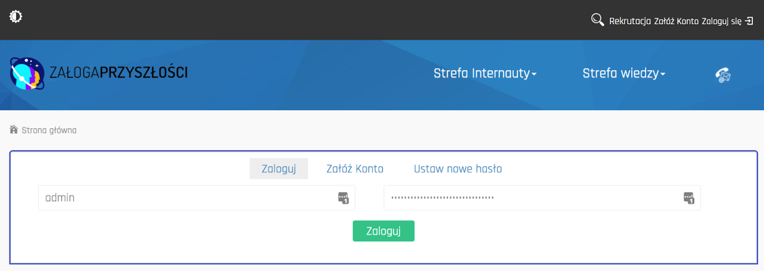

Domyślne dane logowania administratora:
login: admin
haslo: A7cr78NJVK654BToSJRVGl4zPPc6ZGCy

ZARZĄDZANIE TREŚCIAMI STATYCZNYMI:
Treści statyczne typu tekst wstępny lub treści w stopce strony są edytowalne poprzez menu podręczne, które pokazuje się po nakierowaniu myszką na blok tekstu, np. w stopce:
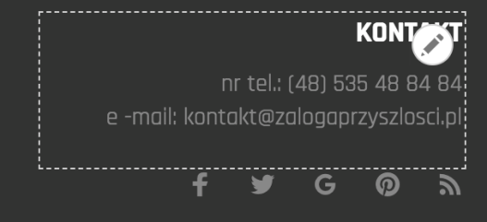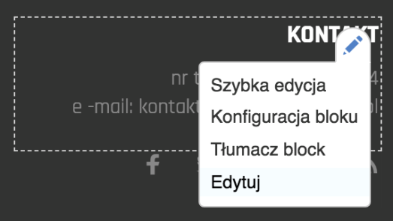
Wybranie opcji edycji spowoduje przejście do zaplecza strony w celu zmiany treści. Zmianę zatwierdzamy przyciskiem Zapisz.
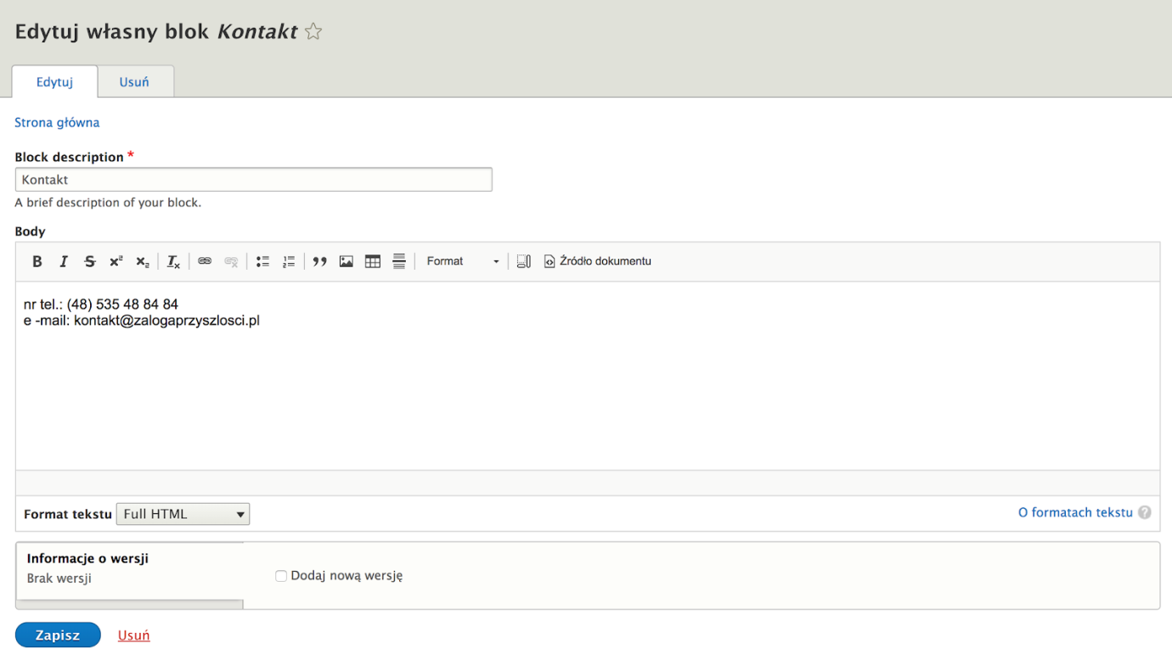
KONFIGURACJA MENU STRONY
Menu główne strony jest dostępne do edycji po wybraniu z menu głównego pozycji Struktura, a następnie Menu:
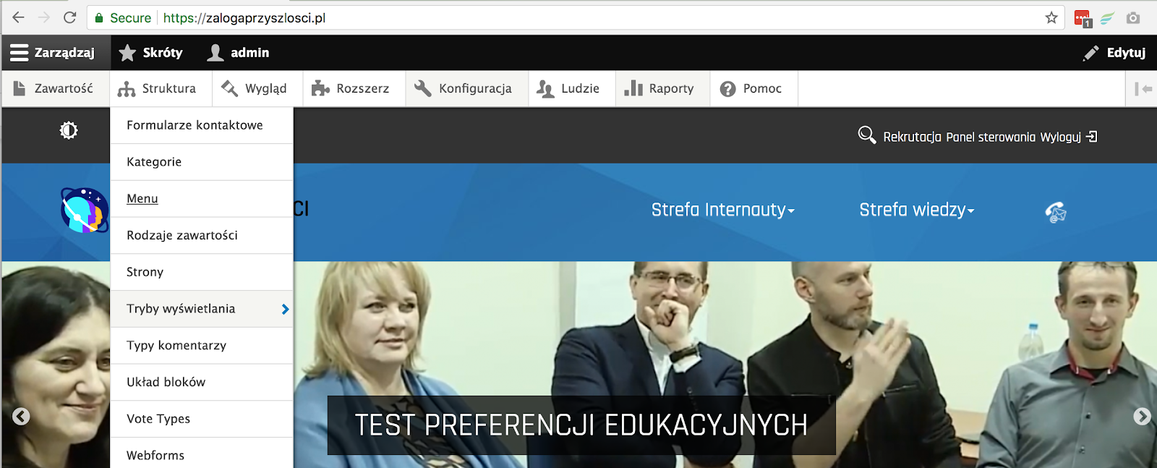
Dalej edycja przebiega według intuicyjnego menu dla poszczególnych sekcji.

ZAWARTOŚĆ STRONY
Wszystkie dynamiczne wpisy np. wątki na forum, rundy, zadania oraz formularze dostępne są z poziomu panelu administracyjnego w zakładce Zawartość:
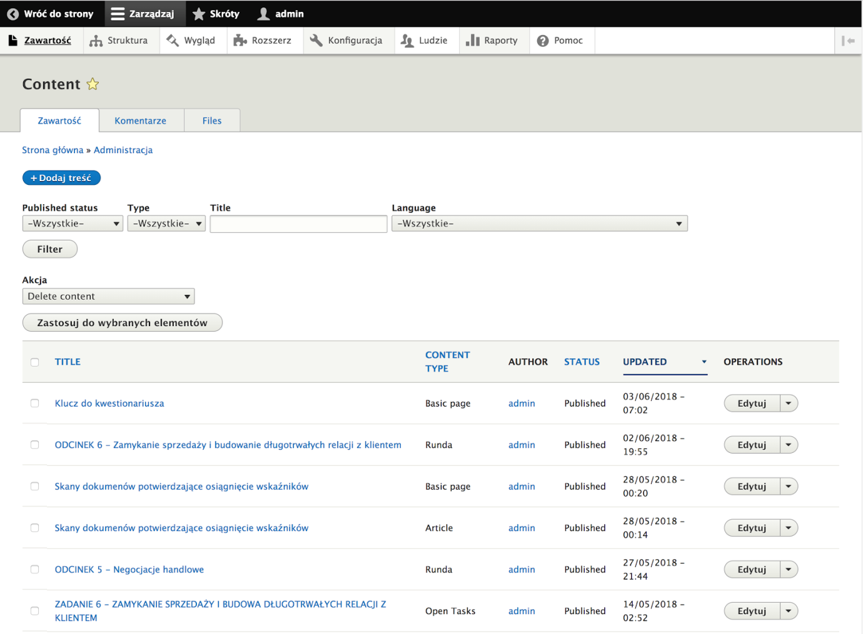

U góry strony znajduje się zestaw filtrów pomagający w nawigacji po treści strony. Najważniejszą pozycją ułatwiającą selekcjonowanie treści jest Typ zawartości (Type):
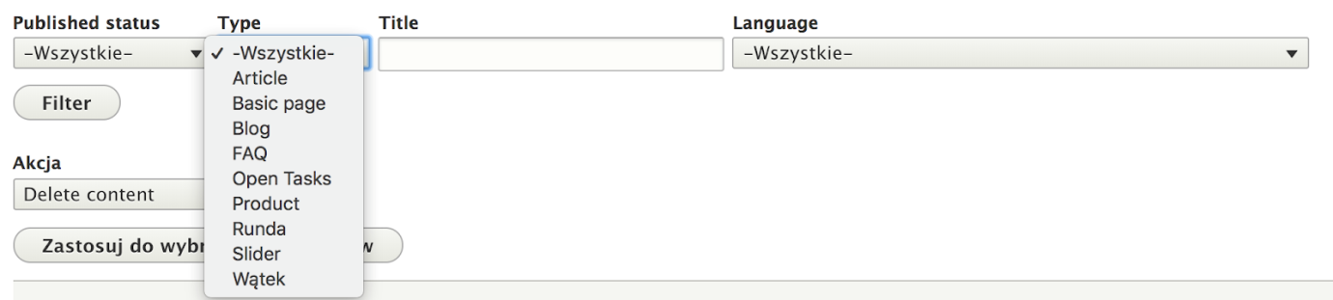
Zastosowanie poszczególnych rodzajów zawartości:
- Article - może służyć do pisania newsów od redaktorów strony do użytkowników końcowych, obecnie funkcjonalność nie jest wykorzystywana na stronie
- Basic page - obsługuje strony statyczne serwisu, w Załodze Przyszłości tutaj znajdują się treści wprowadzające do poszczególnych zadań
- Blog - wpisy redaktorskie w formie bloga, nie wykorzystywany w serwisie
- FAQ - Zestawienie najczęściej zadawanych pytań i odpowiedzi
- Open Tasks - zadania otwarte skierowane do osób które założyły konta i chcą sprawdzić swoją wiedzę z marketingu oraz sprzedaży
- Product - obecnie nie wykorzystywany
- Runda - zadania zamknięte skierowane do uczestników Załogi Przyszłości
- Slider - treści pojawiające się na sliderze na stronie głównej serwisu
- Wątek - grupuje treści na forum od internautów

ZARZĄDZANIE FORAMI
Mechanizm zarządzania forami opiera się o kategoryzację treści w drzewiastej strukturze. Panel do zarządzania znajduje się pod adresem:
https://zalogaprzyszlosci.pl/admin/structure/taxonomy/manage/forums/overview
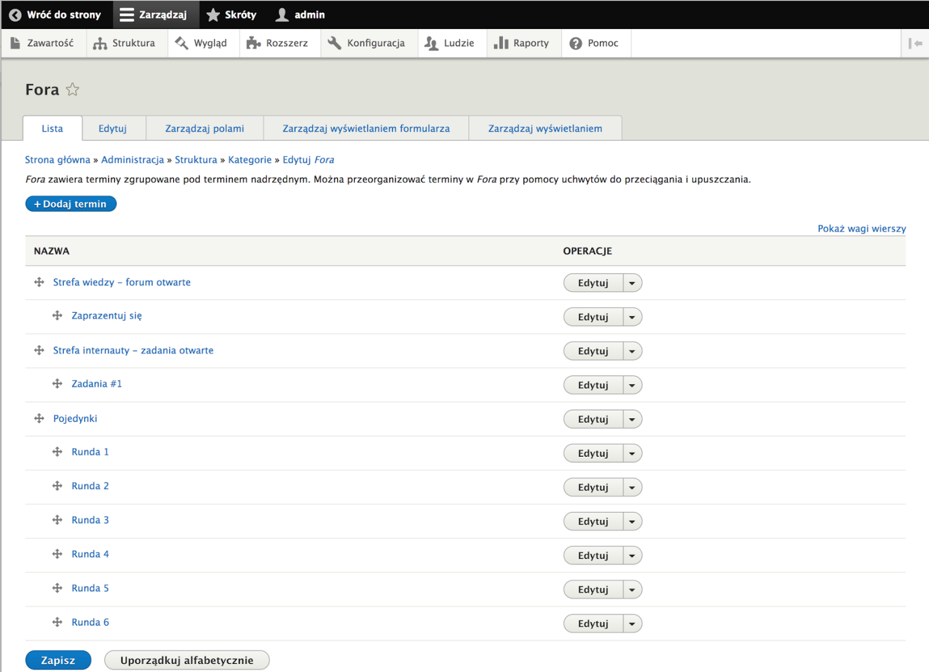
Struktura forum jest elastyczna do modyfikacji metodą drag&drop, klikając w strzałkę obok tytułu kategorii.

Nowe podforum można dodać wybierając Dodaj termin a następnie podając nazwę w kolejnym formularzu.

Zarządzanie użytkownikami
Opiera się o mechanizm zbliżony do poprzednich ekranów konfiguracyjnych. Panel jest dostępny po wybraniu pozycji Ludzie z menu głównego lub bezpośrednio pod linkiem:
https://zalogaprzyszlosci.pl/admin/people
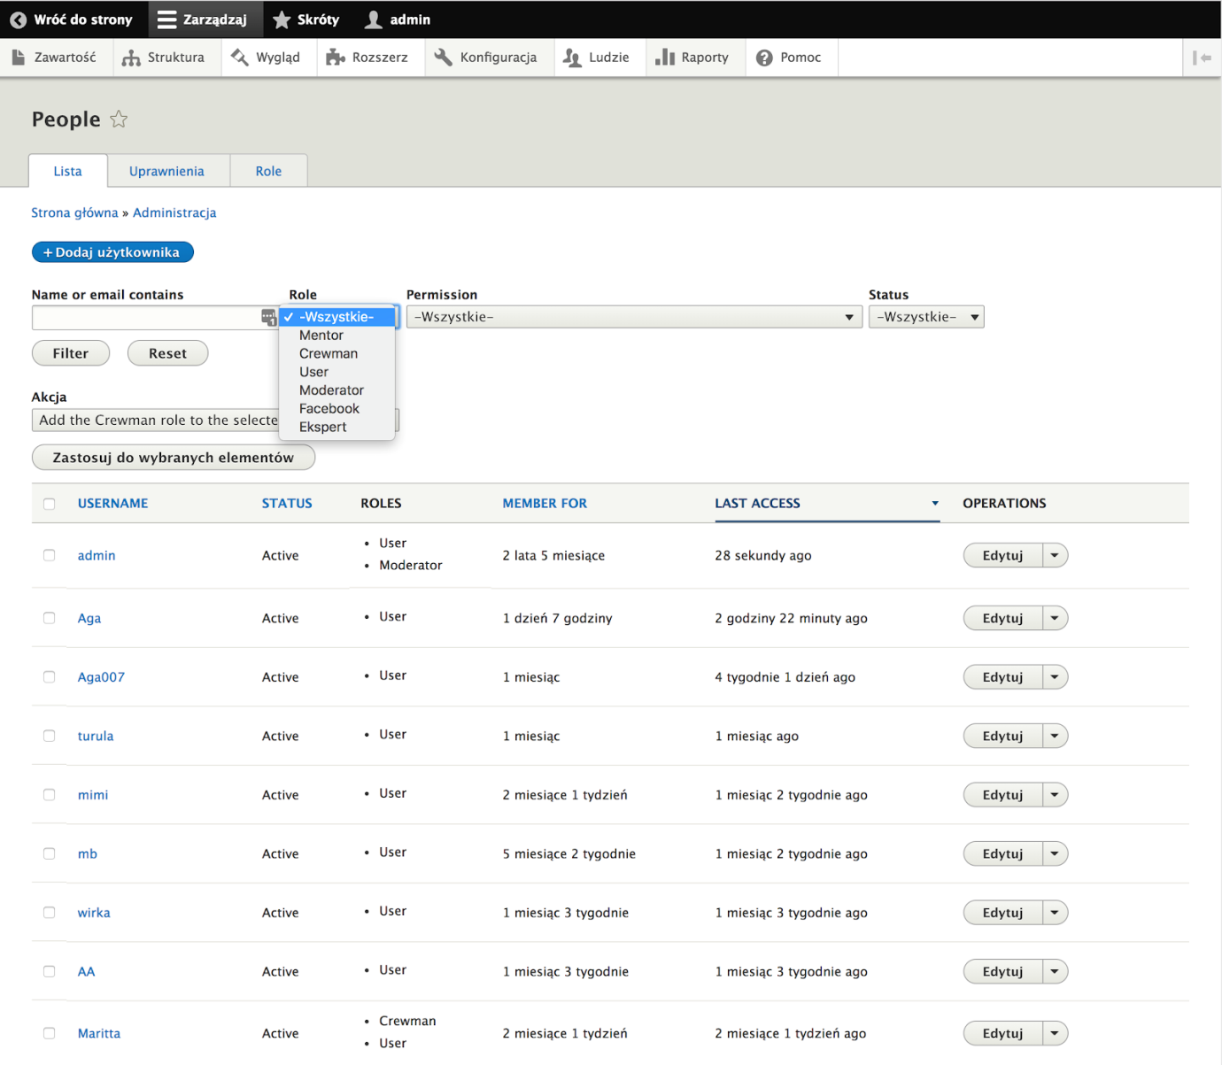
Ekran umożliwia filtrowanie użytkowników według adresu e-mail oraz roli w systemie. Najważniejszym podziałem jest kategoryzacja według Roli, które oznaczają odpowiednio:
- Mentor - rola przydzielana mentorom aby mogli wypowiadać się na wszystkich forach w systemie
- Crewman - rola administracyjna służąca zarządzaniu treściami na stronie oraz forum
- User - użytkownik który utworzył konto w serwisie
- Moderator - rola administracyjna służąca zarządzaniu wypowiedziami na forum
- Facebook - rola przydzielona automatycznie jeżeli użytkownik utworzył konto przez Facebooka
- Ekspert - rola dla użytkowników którzy tworzą dyskusje na forum

MODERACJA FORUM
Narzędzia do edycji forum dostępne są dla administratora wprost po przejściu na adres forum: https://zalogaprzyszlosci.pl/forum
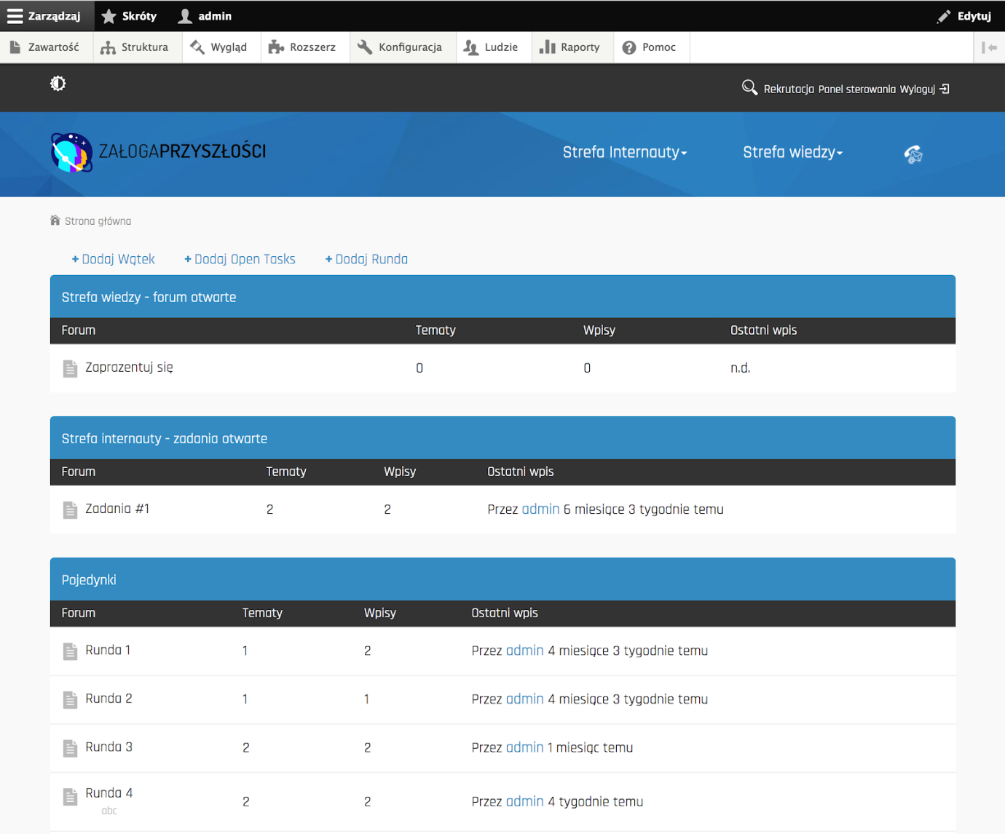

Forum obejmuje 3 rodzaje wpisów:
każdy rodzaj wątku cechuje specyficzny model uprawnień, w szczególności:
- Runda - w dyskusji mogą brać udział tylko Mentorzy
- Open Task - nadsyłanie rozwiązań zadań oraz udział w dyskusji mogą wszyscy zalogowani użytkownicy, przy czym nowe wątki (zadania) mogą być dodawane tylko przez Mentorów
- Wątek - otwarte forum gdzie każdy użytkownik może tworzyć i uczestniczyć w dyskusji.

Tworzenie nowego konta przez internautę
Użytkownik przechodzi na stronę Załogi Przyszłości a następnie z górnego menu wybiera opcję Załóż Konto
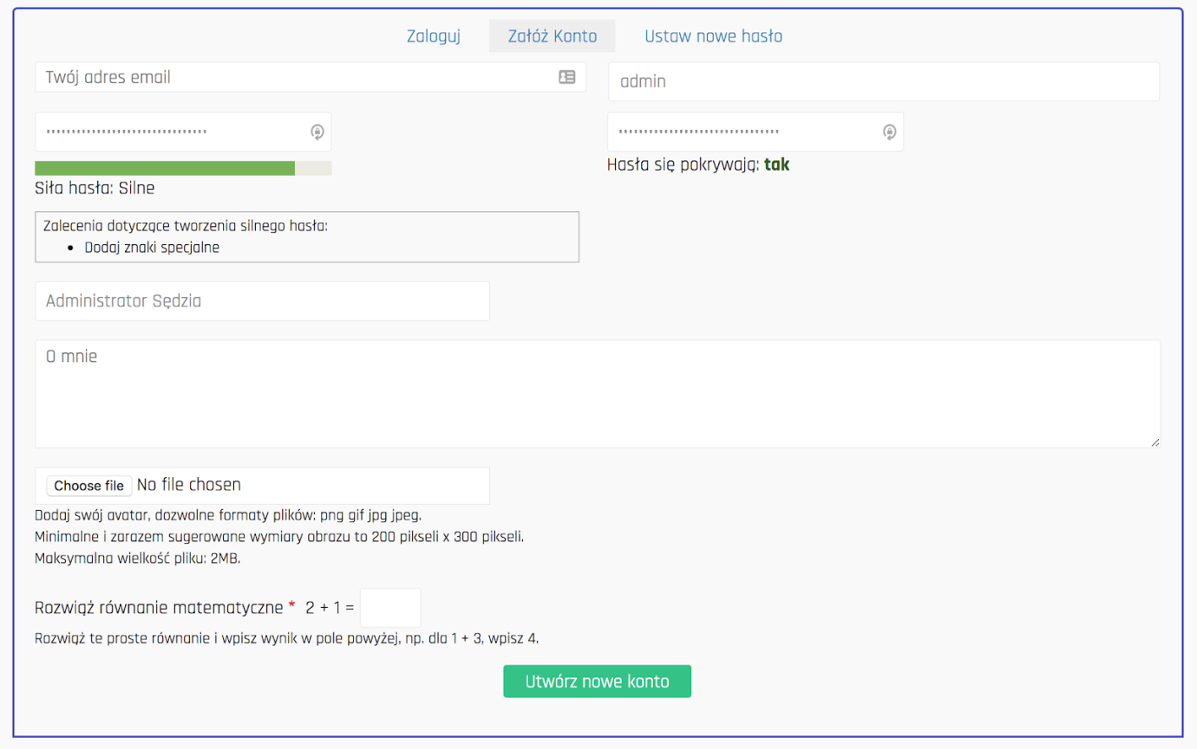
przy pierwszym zalogowaniu użytkownik będzie proszony o wypełnienie testu autodiagnozy preferencji edukacyjnych w zakresie sprzedaży:
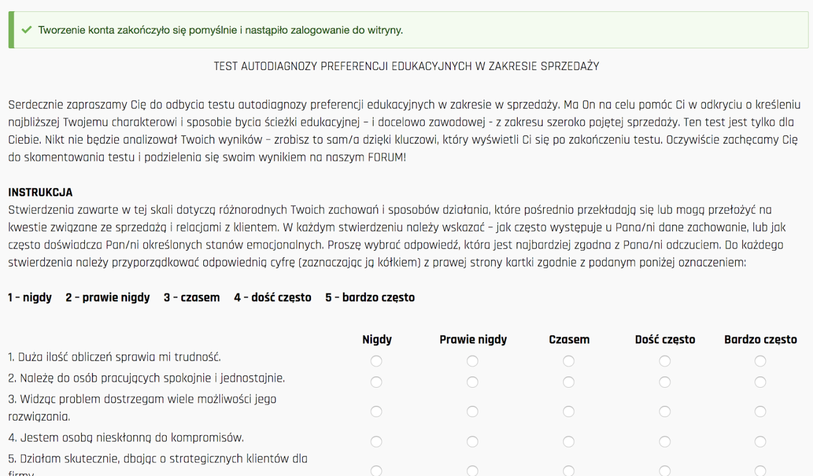
a następnie otrzyma wynik punktowy.

